健行科技大學教學創新成果報告
教師基本資料
單位 | 電子工程系 | 授課教師 | 蔣東建
聯絡電話 | (03)4581196 ex 5129 | E-mail | chiangtc@uch.edu.tw
課程基本資料
課程名稱 | 單晶片實習 | 課號 | ET0031
授課學期 | 11101 | 授課班級 | 子2甲
授課人數 | 38 | 必／選修 | █必修 □選修
- 課程策略及特色
在motoBlocky網頁上以圖形化積木組合的方式編輯程式，使程式的編輯圖形視覺化和立即驗證，有別於原有的Arduino IDE C / C++ 文字程式語言逐字輸入編輯，使Arduino程式編輯門檻大大降低，以STEAM為基礎核心，週邊設備及感測器可藉由簡單連結 Arduino Uno + S4A 擴充板，讓同學可以簡單地跨過硬體接線的障礙，學生可以學習到軟硬體整合應用、問題解決能力及做中學之精神。

- 教學計畫
- 本課程的教學程式以圖形化積木程式為主，C/C++ 文字程式語言為輔。
- 使用線上編輯器將圖形化積木程式轉成 C/C++ 文字程式語言。
- 利用Arduino IDE，將C/C++ 文字程式燒錄至Arduino Uno單晶片。
- 驗證軟硬體整合應用。
- 給予延伸加分作業。

- 評量施實方法(學生學習成效說明)
- 實作成績 55%
- 期中 / 期末筆試 20%
- 平時出席率25%
- 具體成果
- 學生可以學會兩種程式語言 - 積木圖形化程式及C/C++ 程式語言。
- 學生可以學習motoBlockly 圖形化程式線上編輯網頁。
- 學生可以學習Arduino IDE 程式燒錄及編輯環境。
- 學生可以學習Arduino Uno 相關的週邊設備及感測器。
- 學生可以學習Arduino的軟硬體整合應用。
- 本教學創新課程之後續影響
帶領同學站在巨人的肩膀上開發 Arduino 程式，讓同學了解到同一個軟硬體整合應用的問題可以用更直覺的圖形化積木程式語言來完成，使Arduino程式編輯門檻大大降低，期望能激發學生學習Arduino單晶片韌體技術的興趣，未來甚至可延伸至物聯網的開發。

活動照片
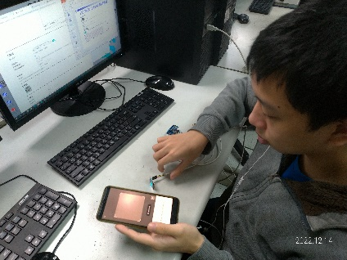  圖1：同學上課照片 |  | 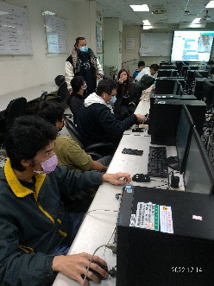  圖2：同學上課照片
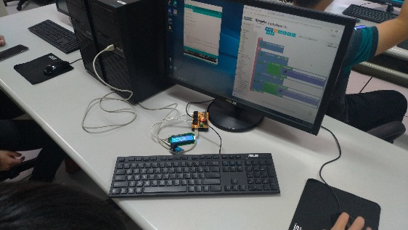  圖3：Arduino的軟硬體整合應用 |  | 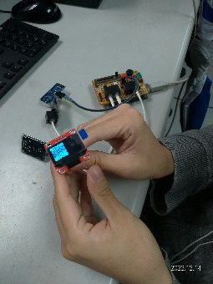  圖4：驗證軟硬體整合應用
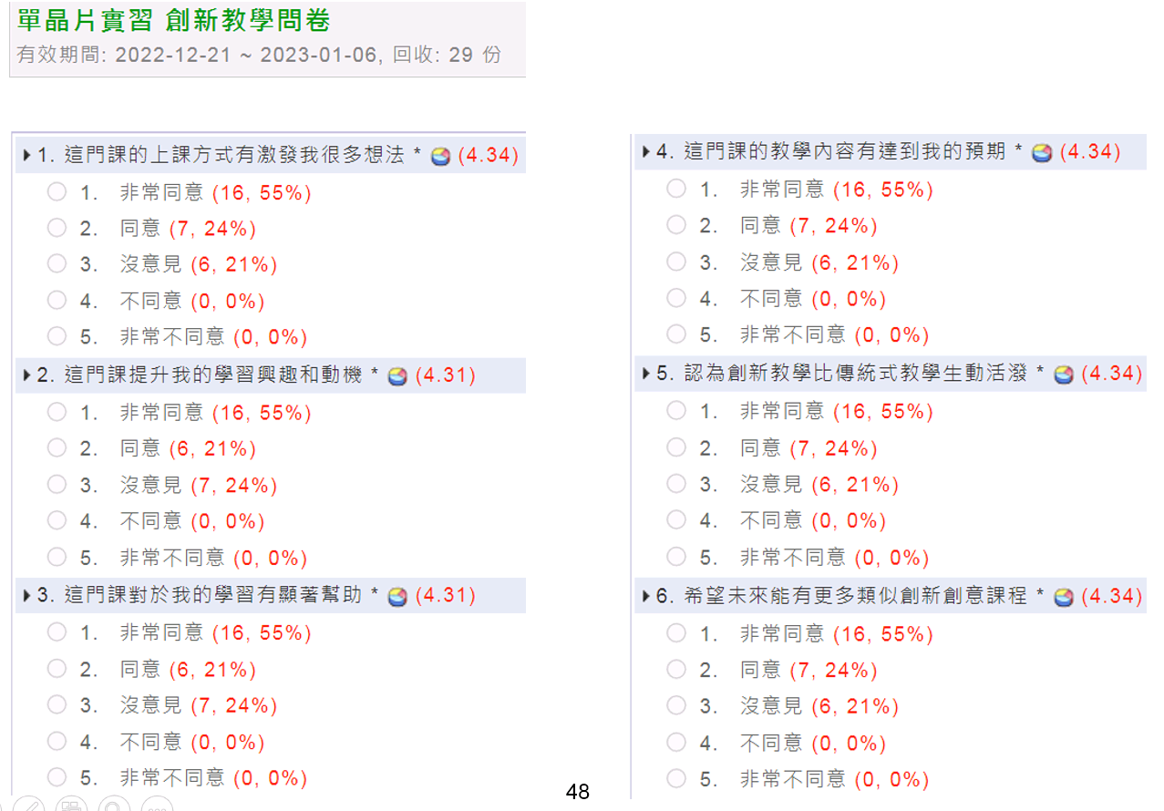  圖5:同學線上填寫問卷 |  | 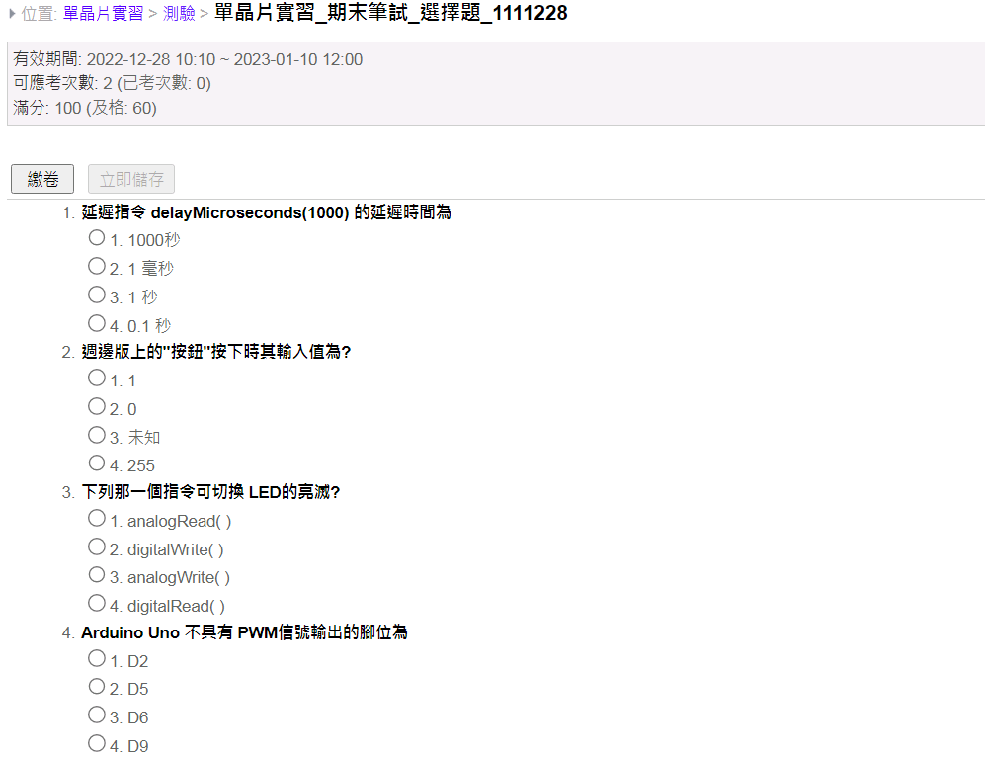  圖6：單晶片實習 線上考試
- 附件檢核
□申請表  █成果報告(書面)  █成果報告(影音)  □課程教材：講義、投影片 |  | █課程回饋意見表(彙整成Excel檔)  █回饋意見分析  □其他

課程回饋意見調查結果統計表
課程名稱 | 單晶片實習
學 期 | 11101
授課教師 | 蔣東建
應收份數 | ( 38 )份
實收份數 | ( 29 )份
有效份數 | ( 29 )份
回饋結果
激發更多想法 | 4.34
提升學習興趣和動機 | 4.31
對於學習有顯著幫助 | 4.31
教學內容有達到預期 | 4.34
創新教學比傳統式教學生動活潑 | 4.34
希望能有更多類似創新創意課程 | 4.34
上述結果整體平均 | 4.33
(5級距，5分為非常滿意，1分為極不滿意)
課程意見
優 點 | 1.比較簡單易懂  2.教學有趣  3.很棒  4.能將我們的創意製作出來  5.學習到很多mblockly的東西  6.課程內容相當豐富  7.很新穎的一堂課  8.老師教導的態度能讓學生自由發想創意延伸題目  9.說明完整  10.老師很棒
缺 點 | 1.對邏輯不會的有困難  2.目前想不到  3.目前對這程式沒有太大的需求 所以沒有顯著的缺點  4.有時找不到錯誤  5.講課內容太長，後面實作時間不太夠
其他建議 | 1.建議將課程時間分配好一點，說明以及製作盡量分配清楚  2.希望開發的小遊戲能夠越來越高級  3.再給我們點時間實作

